# LDBlocksShow 中英文使用手册

a fast and effective tool for Show Region Linkage disequilibrium heatmap Figure analysis based on variant call format files

一种基于vcf格式文件快速计算某一区间的

连锁程度热度图的工具

Version 1.02

2020-02-19

[hewm2008@gmail.com](mailto:hewm2008@gmail.com) / [hewm2008@qq.com](mailto:hewm2008@qq.com)

**Contents**

[LDBlocksShow 中英文使用手册 1](#_Toc34131455)

[背景介绍 1](#_Toc34131456)

[下载安装 2](#_Toc34131457)

[下载： 2](#_Toc34131458)

[安装： 2](#_Toc34131459)

[参数说明 2](#_Toc34131460)

[LDBlockShow： 3](#_Toc34131461)

[ShowLDSVG： 4](#_Toc34131462)

[输出文件 5](#_Toc34131463)

[经典实例 6](#_Toc34131464)

[实例1：倒三角+默认LD Blocks 6](#_Toc34131465)

[实例2：倒三角+默认LD Blocks + GWAS 7](#_Toc34131466)

[实例3：倒三角+plinks LD Blocks 7](#_Toc34131467)

[实例4：倒三角+plinks LD Blocks + GWAS 8](#_Toc34131468)

[常见问题 8](#_Toc34131469)

[问题1 结果准确性 9](#_Toc34131470)

[问题2 显示region的其它Pi可以否？ 9](#_Toc34131471)

注： 倒三角 就是该区域的两两SNP的 LDHeatMap

# 背景介绍

群体全基因组关联分析GWAS 中，常关联到一些点，要看看这些点带动周边其它点连锁程度，一般须要计算这一区间里面的SNP两两之间的关联系数(r^2)和LD blocks等。现存在两个比较常用的软件 [Haploview](https://www.broadinstitute.org/haploview/haploview)4.2.jar和 R包Ldheatmap，但这两个软件都存在很多不够之处。如区域较大，里面的SNP多的话，则这两个软件的用到的计算资源极大。 还有格式转化等不方便。

现以1000个位点1000个样品来评价。

1. [Haploview](https://www.broadinstitute.org/haploview/haploview) 要用到的内存是95G，其中计算时间长达36小时。
2. Ldheatmap虽然内存只用到1G, 但计算时长也达48小时并且没有LD Blocks的输出信息
3. 两个软件的结果和GWAS的图要整合在一起时，须要手动AI操作浪费人力时间。
4. 输出的图须要小修时，须又要重新计算，浪费时间。

基于上面等原因，特此开发本软件，在同等1k位点和1k的样品中，只须用到1G内存同时只须要1小时的计算时间就可以出结果同时可以存出中间重要文件，软件还同时提供 用户自己作图修改的程序，可以传递参数控制最终图的效果。即主要达到如下几个效果

1. 计算资源少，内存和时间 综合起来都比原来的好
2. 计算后自动画图之后，还要支持自己画图，即可以通过参数来控制最终图
3. 通用易用，可以直接读vcf格式，同时画图可以支持别的软件的blocks 格式
4. 更多功能，如将GWAS结果图示，即显示该区域的一些其它统计量等特征

即有LDBlocksShow 相对其它两个软件在结果是一致的前提下，用到的计算资源更少，更容易使用。

|  |  |  |  |
| --- | --- | --- | --- |
| Software | Mem (G) | Cpu Time (h) | Result |
| [Haploview](https://www.broadinstitute.org/haploview/haploview)4.2.jar | 95 | 36 | heatMap+Block |
| R: Ldheatmap 0.99 | 1 | 48 | heatMap |
| LDBlocksShow 1.02 | 1 | 1 | heatMap+Block+(GAWS) |

# 下载安装

## 下载：

后期将会在github网址部署，可以git clone等下载

https://github.com/BGI-shenzhen/LDBlockShow/

## 安装：

**方法1** linux/Unix 和macOS 下的

git clone https://github.com/BGI-shenzhen/LDBlockShow.git

chmod 755 configure; ./configure;

make;

mv LDBlockShow bin/; # [rm \*.o]

\*\*Note:\*\* 最后link失败的话,可以试重装安装 zlib库(https://zlib.net/)

**方法2**  linux/Unix 和macOS 下的

tar -zxvf LDBlockShowXXX.tar.gz

cd LDBlockShowXXX;

cd src;

make ; make clean # or [sh make.sh]

../bin/LDBlockShow

\*\*Note:\*\* 最后link失败的话,可以试重装安装 zlib库(https://zlib.net/)

**方法3**

我们可以提供了 linux/Unix 下64位的静态编译， 可以解压直接运行，若如果存在安装麻烦的话，可以直接联系我~

# 参数说明

除了主程序LDBlockShow之外，我同时也提供多了一个 ShowLDSVG 程序，用户若对LDBlockShow输出的结果做一些细节调整，或者添加GWAS等其它信息，可以再运行ShowLDSVG美化结果，丰富图片结果

## LDBlockShow：

**简要参数**

程序LDBlockShow，其中程序只须要一个输入文件In.vcf和指定区域就可以计算并画出对应的LDheatMap图，很中画图的参数除了默认之外，还会根据文件的SNP数据自动优化。如下是程序 LDBlockShow的简要参数，

-InVCF 输入群体VCF格式，即入文件

[heweiming@cngb-ologin-25 bin]$ ./LDBlockShow

Usage: LDBlockShow -InVCF <in.vcf.gz> -OutPut <outPrefix> -Region chr1:10000:20000

-InVCF <str> Input SNP VCF Format

-OutPut <str> OutPut File of LD Blocks

-Region <str> In One Region to show LD info svg Figture

-BlockType <int> Method to detect Block [beta]

1: Gabriel Method 2 Solid Spine of LD [1]

-help Show more Parameters and help [hewm2008 v1.02]

-Region 输入一个指定的区间，即显示该区间的LDHeatMap图，

格式为 【chr:start:end】 中间用冒号隔开 ：

-OutPut 输出文件路径

-BlockType 检测LD blcocsk的方法，初步有两个选项，

-help 查看更多的参数说明，如过滤SNP的，如画图的

**详细参数**

./LDBlockShow -h

More Help document please see the Manual.pdf file

Para [-i] is show for [-InVCF], Para [-o] is show for [-OutPut], Para [-r] is show for [-RegionOne],

-SubPop <str> SubGroup Sample File List[ALLsample]

-MAF <float> Min minor allele frequency filter [0.05]

-Het <float> Max ratio of het allele filter [0.88]

-Miss <float> Max ratio of miss allele filter [0.25]

-BlockCutRR <float> 'Strong LD' high confidence interval RR cutoff for Block[0.90]

-TagSNPCutRR <float> 'Strong LD' high confidence interval RR cutoff for TagSNP[0.98]

-RatioRR <float> Ration of Gabriel Blocks for 'Strong LD' pairwise SNP [0.85]

-SubPop 如果只用到一些样品(子群)来算，则样品放在一文件，以此参数传递

-MAF 过滤位点，把低频的位点过滤掉，默认是0.05

-Het 过滤位点，把高杂合的位点过滤掉，默认是0.88

-Miss 过滤位点，把碱基缺失多的位点过滤掉，默认是0.25

-BlockCutRR 定义超连锁,强关联的两个SNP的R^2 , 默认是 0.90

-TagSNPCutRR 定义 Blocks里面**TagSNP**的选择条件，两个超强关联SNP，只取一个

-RatioRR 检测blocks的一个标准，当这个blocks里面的有ratio的比例是强关联

## ShowLDSVG：

**简要参数**

**ShowLDSVG 主要对程序自动出来的图如果不满意，可以手动传递参数以美化结果。如下是期简要的参数**

./ShowLDSVG

Options

-InPreFix <s> : InPut Region LD Result Frefix

-OutPut <s> : OutPut svg file result

-help : Show more help with more parameter

-InPreFix 输入文件，即就是LDBlockShow的输出文件

-OutPut 输出文件，SVG结果，同时也提供png格式文件

-help 查看更多参数

**详细参数**

./ShowLDSVG -h

-InGWAS <s> : InPut GWAS Pvalue File(chr site Pvalue)

-NoLogP : Do not get the log Pvalue

-Cutline <s> : show the cut off line of Pvlaue

-crBegin <s> : In Start Color RGB [255,255,255]

-crEnd <s> : In End Color RGB [255,0,0]

-NumGradien <s> :In Number of gradien of color

-CrGrid <s> : the color of grid stroke [white]

-WidthGrid <s> : the stroke-width of gird [1]

-NoGrid : No Show the gird col

**GWAS:**

--InGWAS 输入文件，即要结果gwas的文件，联合上下作图 ，

格式为三列文件（hr site Pvalue）

-NoLogP 对Pvalue值不进行 取-log() 进行转换

-Cutline gwas中的cut off线

Cor:

-crBegin 开始颜色,对应弱关联(R^2=0),默认为 白色

-crEnd 终止颜色,对应弱关联的(R^2=1),默认为 红色

-NumGradien 开始颜色到终止颜色的渐变份数

Grid：

-CrGrid 网格边缘的颜色 ，默认为 白色

-WidthGrid 网格边缘线条的宽度，默认为1

-NoGrid 不显示网格边缘信息

# 输出文件

，输入文件为群体的VCF变异文件，自然不须要介绍，对输出文件，程序为了让用户自己可以根据需求调整作图，美化图片，连同中间输出结果都输出来，如有如下几个文件。

|  |  |
| --- | --- |
| 输出文件 | 说明和格式 |
| out.site.gz | 为过滤后参与计算的SNP位点，格式为两列，【chr Site】 |
| out.blocks.gz | 为程序判断得到的Blocks结果文件，主要前面三列【Chr Start End】 |
| out.TriangleRR.gz | 为两两之间的连锁程序R^2 ,为矩阵的一半，倒三角 |
| out.svg | 为最终要看的图片，svg为矢量图 |
| out.png | 为最终要看的图片，png为位点图,以防svg过大打不开 |
| 输入文件 | 说明和格式 |
| In.vcf | VCF格式，群体检测变异的结果文件 |
| gwas.pvlue | GWAS的结果，格式主要有三列【chr Site Pvlue】，可选项，非必须 |

# 经典实例

## 实例1：倒三角+默认LD Blocks

程序考虑为了大家易用方便使用，仅输入群体VCF格式和指定区域即可。

具体可以进入程序的 LDBlocksShow/example/Example1 里面查看，如下是代码

**../../bin/LDBlockShow -InVCF Test.vcf.gz -OutPut out -Region Ghir\_D11:24100000:24200000**

**如下截图：**

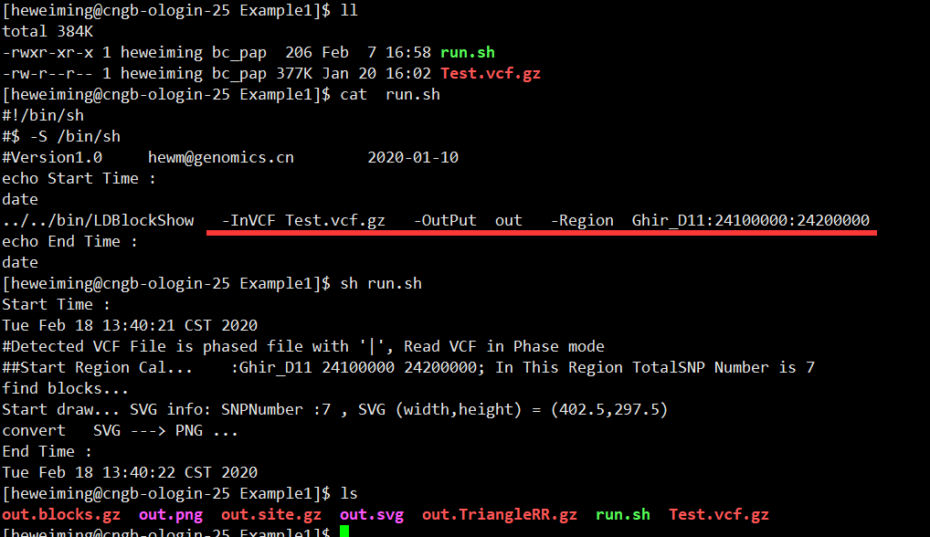

**说明:**

只要运行就可以得到上面列的5个文件，其中out.svg/out.png为最终要的图

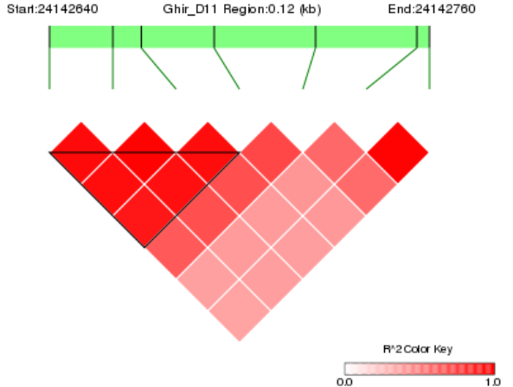

## 实例2：倒三角+默认LD Blocks + GWAS

如上面实例1虽然得到倒三解图和LD blocks的结果，但常还要加上一些GWAS的信息上去，那么只要把gwas格式整理成三列【chr site Pvlue】，即可以用-InGWAS 参数传。具体可以进入程序的 LDBlocksShow/example/Example2 里面查看，如下是代码

**#../../bin/ShowLDSVG -InPreFix ../Example1/out -OutPut out.svg -InGWAS gwas.pvlue**

**../../bin/ShowLDSVG -InPreFix ../Example1/out -OutPut out.svg -InGWAS gwas.pvlue -Cutline 7**

如上只用到ShowLDSVG重新画图即可，得到的最图同共是是out.svg和out.png

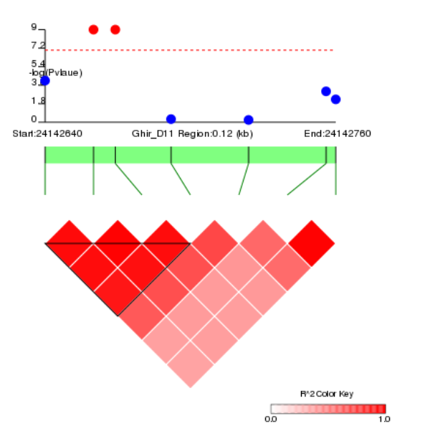

## 实例3：倒三角+plinks LD Blocks

本程序找LD block ,相对[Haploview](https://www.broadinstitute.org/haploview/haploview" \t "_blank" \o "https://www.broadinstitute.org/haploview/haploview) 和plinks在大的blocks差别很大, 但碎的LD blocks均存在一点差别，目前本程序检测LD blocks的算法和细节取取后期调整改进，期望达到plinks的结果一模一样的结果，此外由于plinks在计算LD blocks十分快，本程序已经兼容其LD blocks的结果，只须须要把结果替换进去，同时重新画画一下图。具体可以进入程序的 LDBlocksShow/example/Example3 里面查看，

./plink-1.9/plink --vcf ../Example1/Test.vcf.gz --geno 0.1 -maf 0.01 --blocks no-pheno-req --out plink --allow-extra-chr

cp ../Example1/out.\* ./;

rm out.blocks.gz ; mv plink.blocks.det out.blocks ; gzip out.blocks ; rm plink.\*

../../bin/ShowLDSVG -InPreFix ./out -OutPut out.svg

如上将block结果文件件替换换一下，然后后ShowLDSVG重新画图得到的最图同共是out.svg和out.png。 仅blocks有不一致而己。

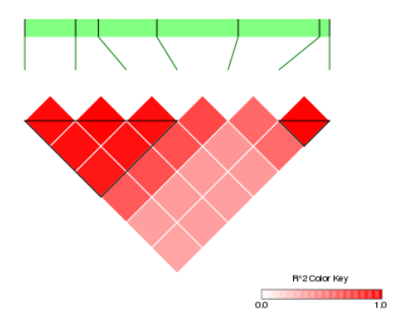

## 实例4：倒三角+plinks LD Blocks + GWAS

把实例2的输入文件（即实例1的)切换为（即实例3的)的输入文件即可，输出的结果结果和实例2类同，在这不过过多显示，具体进入LDBlocksShow/example/Example4查看

# 常见问题

本软件使用起来十分方便，对输入文件没有过多，只须要提供一个群体的SNP文件（VCF格式）和指定区域的就行， 总体来说使用十分方便，占用计算资源也十分少。

## 问题1 结果准确性

程序计算如此快，是否结果有问题，是否倒三角和LDheatMap的是一致的。

答 ：逻辑存在问题，并不是计算越久就越好，plink算LD blocks时速度相当快，结果也和[Haploview](https://www.broadinstitute.org/haploview/haploview" \t "_blank" \o "https://www.broadinstitute.org/haploview/haploview) 一致。

1. 本程序经过和 [Haploview](https://www.broadinstitute.org/haploview/haploview) 和 R:LDheatmap比较，其倒三角的数据均是一致的，即结果完全无误，如下是用户用了LDheatMap的图，和本程序画的倒三图比较，均无两异，如下所示

|  |  |
| --- | --- |
| R:LDheatmap | LDBlockShow |
|  |  |

1. 至于LD block ，目前软件找到的ld blocks均相对plink和[Haploview](https://www.broadinstitute.org/haploview/haploview" \t "_blank" \o "https://www.broadinstitute.org/haploview/haploview)  在默认下 大致是一致的，特别是大的block是对的，可能是碎的blocks存在小差别

## ****问题2 显示region的其它Pi可以否？****

这一个可以 -InGwas的第三列Pvalue值用为你自己的数据即可，加上-NoLogP即可，对不对这一值进行-log置换，和实例2运行即可。

若还要同时显示更多其它特性的话，可能要对代码进行小修改，在这若有更多需求的话，后面可以考虑添加这一功能

步骤中，主要的功能就是画图，根据各种组合各种需求各种情景画的

**Reference1,2**

1. Zhang, C. *et al.* PopLDdecay: a fast and effective tool for linkage disequilibrium decay analysis based on variant call format files. *Bioinformatics* (2018).

2. Evans, L.M. *et al.* Population genomics of Populus trichocarpa identifies signatures of selection and adaptive trait associations. *Nat Genet* **46**, 1089-96 (2014).